- 錯誤偵測和修正
10.7 練習題組
10.7.1 小考
可在本書英文網站 (www.mhhe.com/forouzan) 練習本章互動式的小考題組。建議同學在繼續各題組練習之前上網作答，來檢驗對本章素材的了解程度。
10.7.2 問答題
- 在區塊碼中，資料字串是 20 位元，對應的代碼字串是 25 位元。根據本文的定義，k、r 和 n 的值各為何？有多少冗餘位元增加到資料字串中？
- 在 CRC 中，如果資料字串是 5 位元，代碼字串是 8 位元，需要在資料字串中增加多少個 0 以便作為被除數？餘數大小為何？除數大小為何？
- 傳統檢查加總可全為 0（二進位）嗎？請說明。
- 想要偵測二個位元的錯誤，其最小漢明距為何？
- 有一種錯誤偵測（和修正）碼，稱為漢明碼，其 d_{min} = 3。這種編碼可偵測 2 個錯誤（或修正單位元錯誤）。這種編碼中，k、r 和 n 的關係為：n = 2^{r} – 1，k = n – r。如果 r = 3，找出資料字串和代碼字串的位元數。
- 在代碼字串中，增加二個冗餘位元到 8 位元的資料字串中。找出下列的個數：
a. 有效代碼字串 b. 無效代碼字串
- 在 CRC 中，下列哪些產生器（除數）可保證偵測到單位元錯誤？
a. 101 b. 100 c. 1
- 線性區塊碼的定義為何？
- 單位元錯誤與連串錯誤如何不同？
- 展示圖 10.18 中，當計算檢查加總時，Fletcher 演算法如何將權重附加到資料項目？
- 在 CRC 中，選取產生器 1100101，偵測到下列連串錯誤的長度其機率分別是多少？
a. 5 b.7 c. 10
- 在 CRC 中，下列哪一個產生器（除數）可保證偵測到奇數個錯誤？
a. 10111 b. 101101 c. 111
- 最小漢明距是什麼？
- 假設傳送 16 位元的資料項，如果傳輸時其中有二個資料項互換位置，那麼傳統的檢查加總可偵測到錯誤嗎？請解釋。
- 展示 Adler 演算法（圖 10.19）在傳輸期間如何將權重附加到資料項中？
10.7.3 演練題
- 使用表 10.2 中的代碼，如果收到下列的代碼字串，其資料字串為何？
a. 01011 b. 11111 c. 00000 d. 11011
- P10-2. 假設根據漢明碼，使用 FEC 傳送 2 位元的資料字串。展示下列資料字串／代碼字串如何自動修正傳輸中單位元的錯誤。
00 → 00000 01 → 01011 10 → 10101 11 → 11110
- 我們可建立 n 位元代碼字串中修正任何數量錯誤 (m) 的通用公式。使用 n 個物件並同時隨取 x 個物件的組合，發展此公式。
- 回答下列問題：
a. 101110 的多項式表示法為何？
b. 向左位移 101110 3 個位元，其結果為何？
c. 利用多項式重複 b 小題。
d. 向右位移 101110 4 個位元，其結果為何？
e. 利用多項式重複 d 小題。
- 傳統檢查加總的計算以一元補數為之，今天的電腦和計算機則以二元補數算術為之。計算傳統檢查加總的另一方法是將二數以二元補數加起來，找出其結果被 2¹⁶ 除後的商和餘數，然後將商和餘數加起來以得到一元補數的總和。 自 2¹⁶ – 1 中減去總和可得到檢查加總。根據上述的方法，找出下列 4 個數的檢查加總：43,689、64,463、45,112 和 59,683。
- 已知資料字串為 101001111 和除數 10111，請展示傳送端（使用二進位除法）如何產生 CRC 代碼字串。
- 手動模擬 Fletcher 演算法（圖 10.18），以計算出下列位元組的檢查加總：(2B)₁₆、(3F)₁₆、(6A)₁₆ 和 (AF)₁₆，並證明其結果是權重的檢查加總。
- 在表 10.1 中，傳送者送出資料字串 10。一個 3 位元的連串錯誤毀損了代碼字串。接收者會發現嗎？請解釋。
- 簡易同位檢查位元通常增加在字串的尾巴（把 7 位元的 ASCII 字元變為一個位元組），無法偵測偶數個錯誤。例如，無法偵測 2、4、6 或 8 個錯誤。比較好的方式是將字元組織在一個表中，產生列和欄的同位元。列同位元跟著位元組傳送出去，欄同位元以另一個額外的位元組送出（圖 10.23）。
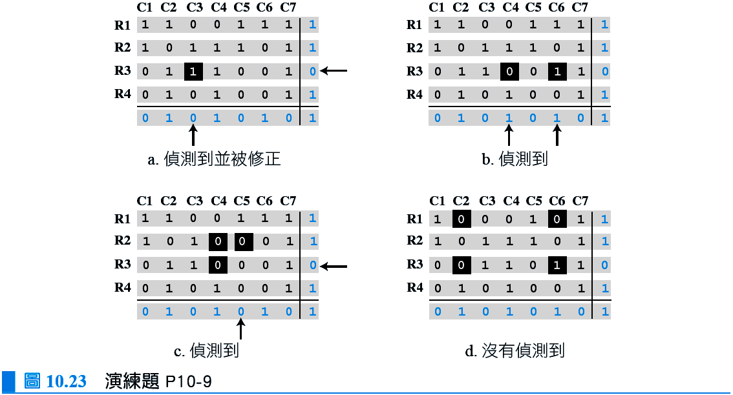
展示下列錯誤如何偵測到：
a. 在 (R3, C3) 的一個錯誤。
b. 在 (R3, C4) 和 (R3, C6) 的二個錯誤。
c. 在 (R2, C4)、(R2, C5) 和 (R3, C4) 的三個錯誤。
d. 在 (R1, C2)、(R1, C6)、(R3, C3) 和 (R3, C6) 的四個錯誤。
- 雖然可正式地證明表 10.3 中的代碼是線性且循環，試著只使用二個測試來部分證明此事實：
a. 對代碼字串 0101100 測試其循環的屬性。
b. 對代碼字串 0010110 和 1111111 測試其線性屬性。
- 假設要建立一個能自動修正單位元錯誤的代碼字串。已知資料字串的位元數 (k)，那麼冗餘位元數 (r) 應為何？記住代碼字串必須為 n = k + r 位元，稱為 C(n, k)。找出關聯後，如果 k 是 1, 2, 5, 50 或 1000，找出 r 的位元數。
- 有關表 10.7 中 CRC-8 多項式，回答下列問題：
a. 可偵測到單位元錯誤嗎？
b. 可偵測到 6 個連串錯誤嗎？
c. 偵測到 9 個連串錯誤的機率是多少？
d. 偵測到 15 個連串錯誤的機率是多少？
- 權重檢查加總的一個範例是 ISBN-10 編碼，可在某些書的封底看到。在 ISBN-10中，有 9 個 10 進位數字，它定義國家、出版商和書。最右邊第 10 個數字是檢查加總。D₁D₂D₃D₄D₅D₆D₇D₈D₉C 滿足以下式子：
[(10 × D₁) + (9 × D₂) + (8 × D₃) + . . . + (2 × D₉) + (1 × C)] mod 11 = 0
換句話說，10, 9,⋯1 是權重。如果 C 是 10，會以 X 表之。將權重 w 以它的補數(11 – w) 取代，其檢查數字計算如下：
C = [(1 ⋅ D₁) + (2 ⋅ D₂) + (3 ⋅ D₃) + . . . + (9 ⋅ D₉)] mod 11
請計算 ISBN-10: 0-07-296775-C
- 這個問題是檢查加總處理的特例。傳送者有 2 個資料項要傳送：(4567)₁₆ 和 (BA98)₁₆。其檢查加總為何？
- 下列代碼字串的漢明距各為何？
a. d (10000, 00000) b. d (10101, 10000)
c. d (00000, 11111) d. d (00000, 00000)
- 證明下列代碼字串非線性。你只要找到一個違反線性的案例即可。
{(00000), (01011), (10111), (11111)}
- 在 FEC 的方法中，假設每一個封包有 10 個來自取樣音樂的樣本。不是先載入前 10個樣本的第一個封包，而是第二份 10 個樣本的第二個封包，依此類推，傳送者載入前 20 個樣本的奇數號碼樣本為第一個封包，前 20 個樣本的偶數號樣本為第二個封包，依此類推。接收者重新排序樣本後再播放。現在假設傳輸中遺失第 3 個封包。接收端錯過的為何？
- 手動模擬 Fletcher 演算法（圖 10.19），以計算出下列字串的檢查加總：(FBFF)16 和(EFAA)16，並證明其結果是權重的檢查加總。
- 有關表 10.4 中 CRC-32 多項式，回答下列問題：
a. 可偵測到單位元錯誤嗎？請解釋。
b. 可偵測到 16 個連串錯誤嗎？請解釋。
c. 偵測到 33 個連串錯誤的機率為何？
d. 偵測到 55 個連串錯誤的機率為何？
- ISBN-13 的編碼是 ISBN-10 的新版本，也是另一個 13 位數字權重檢查加總的範例，其中 12 個 10 進位數字定義書，最後一個數字是檢查加總。
D₁D₂D₃D₄D₅D₆D₇D₈D₉D₁₀D₁₁D₁₂C 滿足以下式子：
[(1 × D₁) + (3 × D₂) + (1 × D₃) + . . . + (3 × D₁₂) + (1 × C)] mod 10 = 0
00 → 00000 01→ 01011 10 → 10101 11 → 11110
換句話說，權重是 1, 3 交替。使用上數計算 ISBN-13: 978-0-07-296775-C 的檢查數字。
- 對相對應的多項式進行下列的運算：
a. (x³ + x² + x + 1) + (x⁴ + x² + x + 1)
b. (x³ + x² + x + 1) – (x⁴ + x² + x + 1)
c. (x³ + x²) × (x⁴ + x² + x + 1)
d. (x³ + x² + x + 1) / ( x² + 1)
- 假設一封包由 4 個 16 位元字串 (A7A2)16、(CABF)16、(903A)16 和 (A123)16 構成。手動模擬圖 10.17 中的演算法以求得檢查加總。
- 下列哪一個 CRC 產生器可保證偵測得到單位元錯誤？
a. x³ + x + 1 b. x⁴ + x² c. 1 d. x² + 1
- 假設資料單元中一個位元在傳輸中毀損的機率是 p，對於下列的情形，n 位元的資料單元有 x 個位元毀損的機率為何？
a. n = 8, x = 1, p = 0.2
b. n = 16, x =3, p = 0.3
c. n = 32, x = 10, p = 0.4
- XOR 是代碼字串計算中最常使用的運算。對下列各型樣對應用 XOR 運算，並解釋其結果。
a. (10001) ⊕ (10001)
b. (11100) ⊕ (00000)
c. (10011) ⊕ (11111)
- 在演練題 P10-11 中，我們設法要找出位元數加到資料字串以修正單位元錯誤。如果要修正一個以上的位元，冗餘位元將增加。冗餘位元 (r) 應該為多少才能自動修正 k個資料字串中一個或二個位元（不一定連續）？找出關聯後，如果 k 是 1, 2, 5, 50 或1000 時，r 的位元數為何？
- 在下列的傳輸速率，2-ms 的雜訊突爆，其最大效應為何？
a. 1500 bps b. 12 kbps c. 100 kbps d. 100 Mbps
- 在圖 10.22 中，假設有 100 個封包。我們產生二組高和低解析的封包。每一個高解析封包攜帶平均 700 個位元；每一個低解析封包攜帶平均 400 個位元。如考量 FEC，以此機制傳送，我們需要額外多少個位元？其前置處理的百分比為何？
- 有關表 10.4 中的 CRC-8，回答下列問題：
a. 可偵測到單位元錯誤嗎？請解釋。
b. 可偵測到 6 個連串錯誤嗎？請解釋。
c. 偵測到 9 個連串錯誤的機率為何？
d. 偵測到 15 個連串錯誤的機率為何？
- 假設偶同位，找出下列資料單元的同位元。
a. 1001011 b. 0001100 c. 1000000 d. 1110111
10.8 模擬實驗
10.8.1 Applet
我們有建置一些 Java applet 來展示本章討論的主要概念，也強烈建議同學能啟動本書英文網站上的 applet，並仔細地檢視協定的運作。
10.9 程式作業
以你熟悉的程式語言完成下列作業。
- 模擬 CRC 的計算。
- 模擬傳統檢查加總的計算。
- 模擬 Fletcher 檢查加總的計算。
- 模擬 Adler 檢查加總的計算。

